2004年全国化学竞赛初赛模拟试卷（10）
（时间：3小时 满分：100分）
题 号 | 1 | 2 | 3 | 4 | 5 | 6 | 7 | 8
满 分 | 10 | 12 | 11 | 15 | 9 | 9 | 10 | 24

H  1.008 | 相对原子质量 |  |  |  |  |  |  |  |  |  |  |  |  |  |  |  | He  4.003
Li  6.941 | Be  9.012 |  |  |  |  |  |  |  |  |  |  | B  10.81 | C  12.01 | N  14.01 | O  16.00 | F  19.00 | Ne  20.18
Na  22.99 | Mg  24.31 |  |  |  |  |  |  |  |  |  |  | Al  26.98 | Si  28.09 | P  30.97 | S  32.07 | Cl  35.45 | Ar  39.95
K  39.10 | Ca  40.08 | Sc  44.96 | Ti  47.88 | V  50.94 | Cr  52.00 | Mn  54.94 | Fe  55.85 | Co  58.93 | Ni  58.69 | Cu  63.55 | Zn  65.39 | Ga  69.72 | Ge  72.61 | As  74.92 | Se  78.96 | Br  79.90 | Kr  83.80
Rb  85.47 | Sr  87.62 | Y  88.91 | Zr  91.22 | Nb  92.91 | Mo  95.94 | Tc  [98] | Ru  101.1 | Rh  102.9 | Pd  106.4 | Ag  107.9 | Cd  112.4 | In  114.8 | Sn  118.7 | Sb  121.8 | Te  127.6 | I  126.9 | Xe  131.3
Cs  132.9 | Ba  137.3 | La－Lu | Hf  178.5 | Ta  180.9 | W  183.8 | Re  186.2 | Os  190.2 | Ir  192.2 | Pt  195.1 | Au  197.0 | Hg  200.6 | Tl  204.4 | Pb  207.2 | Bi  209.0 | Po  [210] | At  [210] | Rn  [222]
Fr  [223] | Ra  [226] | Ac－La | Rf | Db | Sg | Bh | Hs | Mt | Ds

La系 | La  138.9 | Ce  140.1 | Pr  140.9 | Nd  144.2 | Pm  144.9 | Sm  150.4 | Eu  152.0 | Gd  157.3 | Tb  158.9 | Dy  162.5 | Ho  164.9 | Er  167.3 | Tm  168.9 | Tb  173.0 | Lu  175.0
第题（10分）
试回答下列问题：
1．应用VSEPR理论，推断IF₅的立体结构。ClF₃的空间结构又如何？
2．三配位的分子构型有几种？中心原子采用什么杂化形态？各举例说明之。
3．四配位的分子构型有几种？中心原子采用什么杂化形态？各举例说明之。
4．五配位的分子构型有几种？中心原子采用什么杂化形态？各举例说明之。

第题（12分）
写出下列化学反应方程式：
1．Na₄[Co(CN)₆]晶体，加入NaOH溶液中，在微热条件下有氢气放出。
2．K₃[Fe(CN)₆]晶体加入KOH溶液中，加热，有氧气放出。
3．固体KMnO₄在200℃加热，失重10.8％。
4．固体KMnO₄在240℃加热，失重15.3％。
5．TiCl₃溶液与CuCl₂溶液混合后稀释，有白色沉淀析出。
6．将NH₄Cl加入TiCl₄的浓HCl溶液中，有白色沉淀析出。经分析该沉淀中仅含有正四面体和正八面体离子。

第题（11分）
铜及其化合物在日常生活中应用极其广泛。
1．若把原先的厕所或马厩改为贮存弹药的仓库，经过一段时间后，炮弹发生锈蚀，经化验得锈蚀产物的主要成分是[Cu(NH₃)₄](OH)₂CO₃。请分析原因，写出相关的化学反应方程式。
2．火炮在射击后要用擦抹剂清除炮瞠内的铜（俗称挂铜）。擦抹剂由K₂Cr₂O₇和(NH₄)₂CO₃组成。当温度低于10℃，用擦抹 剂时还要加少量NaOH以促进反应。
（1）铜与擦抹剂反应的方程式（产物都是水溶性的）；
（2）温度低于10℃时，加NaOH为什么能促进反应？写出反应式。

第题（15分）
钢铁表面发蓝（或发黑，在钢铁表面形成一层致密的氧化物Fe₃O₄）可提高其耐磨、耐蚀性能。其原理是：
①在NaOH溶液中，将铁粉溶解在NaNO₂溶液中，除水之外，还可产生A和C。其中C为气体，能使湿润的红色石蕊试纸变蓝。
②A能在过量的NaNO₂溶液中继续反应，生成B和C。
③A和B的溶液能继续反应，生成Fe₃O₄。
经研究发现：A和B的焰色反应均为黄色，其导电性实验均为K₂SO₄型。生成物中A与C、B与C的物质的量之比均为3︰1。回答下列问题：
1．写出并配平化学反应方程式。
2．实践中发现适当提高温度或增大NaNO₂溶液的浓度有利于氧化膜增厚，但加大NaOH溶液浓度对膜层厚度影响不大。试说明原因。
3．发蓝层遇光气（COCl₂），若不及时清洗，则发蓝层的完整性将被破坏。写出有关的化学反应方程式。
4．有一种隐形材料D可由B与Zn(NO₃)₂反应生成，也可用以硝酸铁、硝酸锌、氢氧化钠等为原料的水热合成法。请确定D的化学式，并判断上述制备D的反应是否属于氧化还原反应。此法所得产品D能够隐形的原因是什么？

第题（9分）
Ar、Xe、CH₄、Cl₂等分子能和水形成气体水合物晶体。在这种晶体中，水分子形成三维氢键骨架体系。在骨架中有空穴，它可以容纳这些气体小分子形成笼型结构。
1．甲烷的气体水合物晶体成为可燃冰。已知每1m³这种晶体能释放出164m³的甲烷气体。试估算晶体中水与甲烷的分子比。（不足的数据由自己假定，只要假设合理均按正确论）
2．X－射线衍射分析表明，该晶体属于立方晶系a＝1200pm。晶胞中46个水分子围成两个五角十二面体和六个稍大的十四面体（2个六角形面，12个五角形面），八个CH₄分子可以进入这些多面体笼中。计算甲烷和水的分子数之比和该晶体的密度。
3．已知Cl₂的气体水合物晶体中，Cl₂和H₂O的分子数之体为1︰8，在其晶体中水分子所围成的笼型结构与可燃冰相同。推测它的结构。

第题（9分）
纳米碳管（CNTS－Carbon Nanotubes）是近年来世界各国大力研究的高科技产品。1999年俄国沈阳金属研究所材料科学家Hui－Ming Cheng等在美国《科学》杂志上发表了一篇引起轰动的文章：在室温、100个大气压下，他们在纳米碳管里储存了达4.2％（质量）的氢气，碳氢原子比为2︰1，在室温下将压力降低到常压80％的氢便释放出来，再稍微加热，其余的氢也放了出来。2000年1月6日，我国525名两院院士投票评选出1999年中国十大科技进展，其中第二条是：储氢纳米碳管研究获重大进展。
电弧法合成的纳米碳管，伴有大量杂质——碳纳米颗粒由于杂质存在，纳米碳管较难提纯。现在的提纯方法是：将纳米碳管的粗品放入圆底烧瓶中，次加入K₂Cr₂O₇和1︰2的硫酸，装好回流冷凝和搅拌装置，在150℃回流2h，溶液由橙色（Cr₂O₇^{2－}）转变为墨绿色（Cr^{3＋}），将所有的墨绿色溶液过滤，滤纸上存在的黑色物质即为纯纳米管管。
1．提纯纳米碳管的化学反应方程式为 。
右图是最常见的一种纳米碳管：
其中的筒状B可认为是由一种石墨卷起而成的，而两端A可认为是由一个足球烯切成两半球而成。假设石墨中C－C键长为a，试求：
2．B管管口周长约为多少？
3．纳米碳管粗（直径）大约为多少？

第题（10分）
某种A_{x}B_{y}盐结晶成立方晶系。晶胞中A原子位于每个角（0，0，0）和（1/2，1/2，l/2）处，B原子处于位置（0，1/2，1/2）处。试求：
1．画出该晶胞示意图，并在图中标出A、B原子的位置。
2．A_{x}B_{y}中x和y的数值。
3．若晶胞的边长为6埃，A和B相对原子质量分别为40和120，计算A_{x}B_{y}的密度。
4．只考虑B原子，计算B原子形成的面与面之间的距离。
5．给出A、B的配位情况。

第题（24分）
石墨及其化合物是化学家研究的重要课题之一。
1．石墨与F₂在690K和101.3kPa的条件下反应，可得到灰色的固体，组成为(CF)_{n}，它是石墨的共价型层状化合物。画出该化合物的结构。
2．石墨与熔融的钾、铷、铯反应，可生成离子型石墨金属夹层化合物。如C₈M、C₂₄M、C₃₆M、C₄₈M等化合物。在这些化合物中每隔一层、二层、三层、四层插入一层的金属原子。该插入使石墨与M相邻的两层碳原子的排列相同。画出它们的层间关系。
3．画出C₈Li和C₆Li层面上Li原子分布。
4．推测钾石墨和石墨在导电性和磁性上有何区别？
5．石墨与硫酸和硝酸的混合物反应，生成一种结构上与C₈K类似的石墨层间化合物。检测发现夹层中只有HSO₄－和H₂SO₄，且其数量比为1︰2。写出该化合物化学式，并推测其导电性如何？
6．石墨与Br₂、Cl₂反应生成的都是离子型的石墨夹层化合物C₈X，结构与C₈K类似。为什么F₂和Cl₂、Br₂与石墨反应生成完全不同类型的化合物？
7．本身没有氧化还原能力的物种，除非在反应时存在有氧化剂，否则是不会发生插入反应的。但AsF₅与石墨反应，生成了经验式为C₈AsF₅的高导电性化合物。推测C₈AsF₅的结构和生成反应方程式。
8．以金属锂、氟化石墨(CF)_{n}为电极，有机溶液为电解液，所组成的锂电池，以体积小、重量轻、高电压（3V）、高能量密度（285kW/kg）、贮存性好（5年以上）。请写出该锂电池的电极反应式及其优点。

命题：胡 波 2003年8月于浙江慈溪中学
审稿：陈锡磊 2003年9月于浙江慈溪中学
中学综合学科网版权所有，任何网站不得转载
参考答案

第?题（10分） 1．四方锥；T型。（2分） 2．平面三角形：sp²，BF₃；三角锥形：sp³，NCl₃；T型：sp³d，ClF₃。（3分） 3．四面体：sp³，CCl₄；变形四面体：sp³d，SF₄；正方形：sp³d²，XeF₄。（3分） 4．三角双锥：sp³d，PF₅；四角锥，ClF₅。（2分）
第?题（12分） 1．2Na[Co(CN)₆]＋2H₂O＝H₂↑十2Na₃[Co(CN)₆]＋2NaOH 2．4K₃[Fe(CN)₆]＋4KOH＝4K₄[Fe(CN)₆]＋O₂↑＋2H₂O 3．2KMnO₄K₂MnO₄＋MnO₂＋O₂↑ 4．4KMnO₄2K₂MnO₃＋2MnO₂＋3O₂↑ 5．TiCl₃＋CuCl₂＋H₂O＝TiOCl₂＋CuCl↓＋2HCl 6．2NH₄CI＋TiCl₄＝(NH₄)₂TiCl₆（各2分）
第?题（11分） 1．厕所、马厩里的粪便中的尿素分解产生NH₃，改为贮存弹药的仓库后，由于NH₃的存在，使Cu的还原性增强，易被空气中的氧气氧化，于是弹药上的Cu与CO₂、O₂、H₂O和NH₃等共同作用，产生铜锈（2分）： Cu＋8NH₃＋O₂＋CO₂＋H₂O＝[Cu(NH₄)₂(OH)₂CO₃。（2分） 2．（1）3Cu＋2K₂Cr₂O₇＋12(NH₄)₂CO₃＝[Cu(NH₃)₄]CO₃＋[Cu(NH₃)₄](HCO₃)₂＋2[Cr(NH₃)₆](HCO₃)₃＋2KHCO₃＋7H₂O（3分，写离子式的给全分） （2）低于10℃，加NaOH使NH₃更易成NH₃，促进配合，和产物中HCO₃－结合，使平衡右移。（2分） 3Cu＋K₂Cr₂O₇＋12(NH₃)₂CO₃＋10NaOH＝3[Cu(NH₃)₄]CO₃＋[Cr(NH₃)₆]₂(CO₃)₃＋K₂CO₃＋5Na₂CO₃（2分，产物Cr(NH₃)₆^{3＋}错，但平衡，扣1分，产物中有CO₂不给分。产物中有HCO₃－反应物中OH－数目相应减少，方程式平衡的，不扣分）
第?题（15分） 1．3Fe＋NaNO₂＋5NaOH＝3Na₂FeO₂＋NH₃↑＋H₂O Na₂FeO₂＋NaNO₂＋5H₂O＝3Na₂Fe₂O₄＋NH₃↑＋7NaOH Na₂FeO₂＋Na₂Fe₂O₄＋2H₂O＝Fe₃O₄＋4NaOH（各2分） 2．由于NaNO₂是氧化剂，增大NaNO₂浓度可以使反应向生成Fe₃O₄方向移动；而升高温度可以增强NaNO₂的氧化性；由于NaOH是介质，当它的浓度达到一定要求后，再升高c(OH－)，对化学平衡（生成氧化物层厚度）影响不大，何况还抑制Na₂Fe₂O₄、Fe₃O₄的生成。（3分） 3．2Fe₃O₄＋9COCl₂＝6FeCl₃＋8CO₂↑＋CO↑。（2分） 4．D：ZnFe₂O₄；（2分） 非氧化还原反应；（1分） D晶粒直径应在10nm（纳米）左右。（1分）
第?题（9分） 1．假设甲烷气体体积果折合成标准状况下的数据，为7.32kmol。设甲烷水合物晶体的密度与冰密度是相同的，为1g/cm³，则其中的水有：55.56kmol，因此：CH₄︰H₂O＝1︰7.6。说明：甲烷水合物的组成可能是6CH₄·46H₂O。以上是最简单的参考答案，只要答案为CH·7～9H₂O，均可按满分计。（4分） 2．n（CH₄）︰n（H₂O）＝8︰46＝4︰23（1分）；ρ＝0.92g/cm³。（2分） 3．由于n（Cl₂）：n（H₂O）＝1︰8＝6︰48。因此，十四面体笼填入6个Cl₂，2H₂O进入十二面体笼。（3分）
第?题（9分） 1．3C＋8H₂SO₄＋2K₂Cr₂O₇＝2Cr₂(SO₄)₃＋3CO₂↑＋2K₂SO₄＋8H₂O（3分） 2．将纳米碳管切除后，得到下面图形：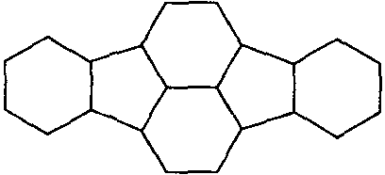 该图形的周长长度L可大致看作9个L’的长度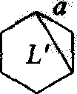，而L’等于$\sqrt{3}$a，因此，L＝9$\sqrt{3}$a＝15.58a。（4分） 3．设纳米碳管粗（直径）大约为r，则πr＝9$\sqrt{3}$a，r＝4.96a。（2分）
第?题（10分） 1．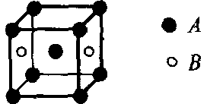（2分） 2．x＝2，y＝1。（2分） 3．1.54g/cm³。（2分） 4．d₁＝600pm d₂＝425pm d₃＝347pm（2分） 5．A原子有两种配位类型：“一种是两个相距a/2的最邻近B原子，另一种是四个相距a/$\sqrt{2}$的B原子。对于A，配位数是2和4；每个B原子具有两个相距a/2的最邻近A原子和四个相距a/$\sqrt{2}$的A原子。前面两个最接近，所以B的配位数是2。（2分）
第?题（24分） 1．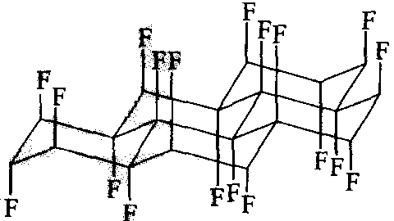（2分） 2．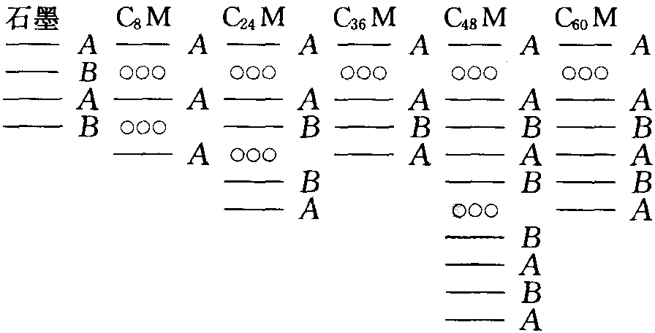（3分） 3．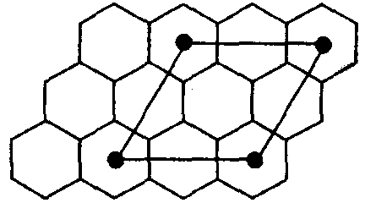；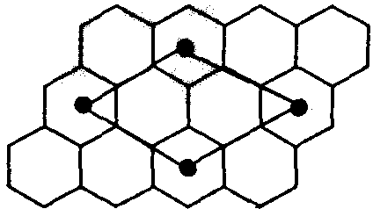（各2分） 4．钾石墨层与层之间也可以导电，而石墨为层导电，石墨随着温度升高，导电性增强；石墨是抗磁性的，而钾石墨是顺磁性的。（2分） 5．C₂₄＋HSO₄－·2H₂SO₄；（2分） 导电性较石墨强。（1分） 6．键能：F₂＜Br₂＜Cl₂；分别为135、193和243kJ/mol；电子亲和能：F＞Cl＞Br。（2分） 7．C₂₄^{2＋}(AsF₆)₂－(AsF₃)，其中AsF₆和AsF₃在石墨夹层之间有规律的排列。化学反应方程式为：24C＋3AsF₅＝C₂₄^{2＋}(AsF₆)₂－(AsF₃) （3分） 8．nLi－ne－→nLi＋，(CF)_{n}＋ne－→nF－＋nC；nLi＋(CF)_{n}＝nLiF＋nC。（3分） 优点：锂电极无毒，具有最低的电极电势，且Li为最轻的金属，因此具有高能量密度。（2分）

